Para migran di atas panggung: Bagaimana kisah pilu mereka dihidupkan dalam teater India
Teater di India terus mengangkat tema para migran serta kondisi sosial, ekonomi, budaya, emosional, dan psikologis yang mereka alami.
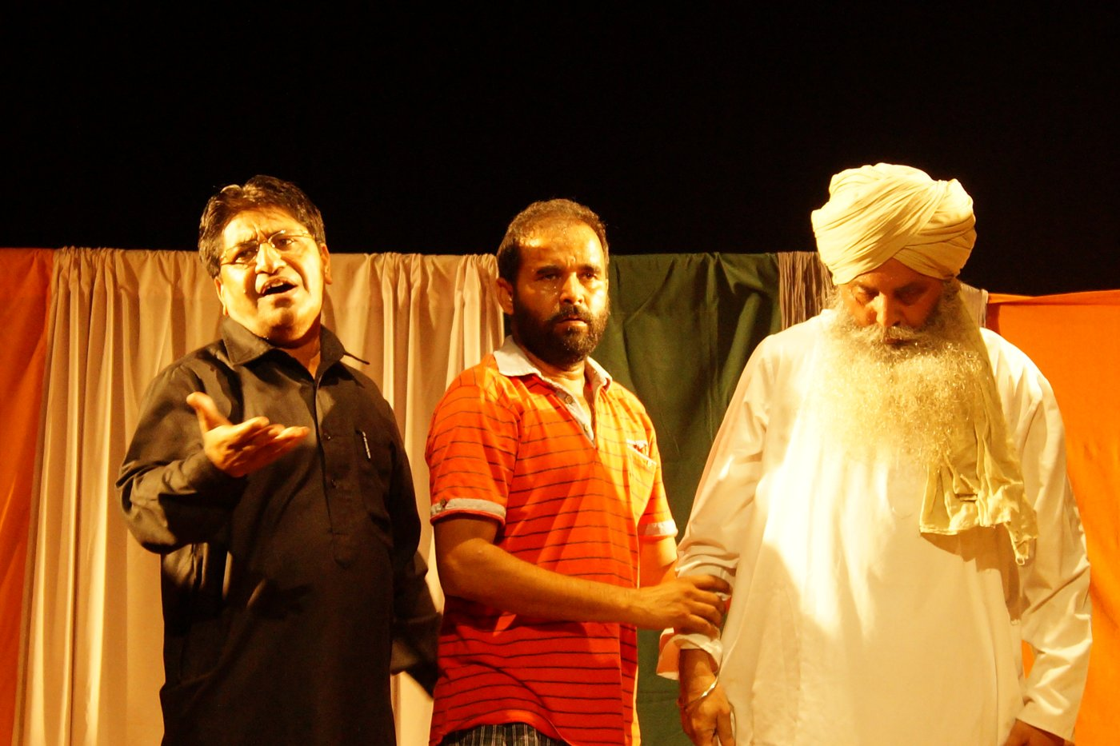
Teater Punjabi modern telah mengangkat isu migrasi keluar secara kritis. Sebuah pertunjukan teater Punjabi yang sedang dipersiapkan (di atas).Foto: StalinjeetKredit: Lisensi Creative Commons Attribution-Share Alike 4.0 International
Oleh: |  | Editor:
Shyamalendu Majumdar - Calcutta Research Group - - |  | Bharat Bhushan - South Asia Editor, 360info
 |  | Samrat Choudhury - Commissioning Editor, 360info - -

Teater di India terus mengangkat tema para migran serta kondisi sosial, ekonomi, budaya, emosional, dan psikologis yang mereka alami.
Seperti di belahan dunia lainnya, di India pun para penulis naskah teater terus merespons fenomena migrasi, baik yang dipaksakan maupun sukarela.
Bahkan hingga hari ini, teater di India terus merefleksikan para migran serta lanskap sosial, ekonomi, budaya, dan keluarga mereka, serta menawarkan pemahaman tentang penderitaan emosional dan psikologis mereka.
Teater, memang, adalah cermin yang memantulkan jiwa masyarakat. Ambil contoh teater Bengali, yang memiliki sejarah panjang hampir 200 tahun. Namun, baru selama episode tragis Pembagian India-lah teater ini memusatkan perhatian pada fenomena migrasi.
Di India pasca-kemerdekaan, sebagian besar drama Bengali bersifat politis, di bawah payung ideologis yang luas dari Asosiasi Teater Rakyat India yang menggambarkan dampak pemisahan negara tersebut terhadap kehidupan sosial-ekonomi dan politiknya.
Teater dan migrasi di Bengal
Sangat sulit untuk memisahkan teater politik berbasis kelas dari penggambaran kehidupan yang menyakitkan dari penduduk Hindu yang diusir secara paksa dari bekas Pakistan Timur (sekarang, Bangladesh).
Sebuah drama besar berjudul “Nabanna” karya penulis drama Bengali terkenal Bijan Bhattacharya, yang ditulis untuk IPTA pada tahun 1944, menceritakan penderitaan penduduk pedesaan yang terpaksa bermigrasi ke Kolkata akibat Kelaparan Bengali yang terkenal pada tahun 1943. Tokoh utamanya adalah Pradhan Samaddar, seorang petani di Bengal, dan drama ini menggarisbawahi parahnya kelaparan melalui kelaparan yang dialami keluarganya.
Pemisahan adalah kutukan bagi orang-orang yang harus menanggung beban keputusan politik yang dipaksakan kepada mereka oleh para penguasa politik. Hal ini terutama terjadi pada orang Bengali dan Punjab, karena Bengal dan Punjab adalah dua provinsi yang dipisahkan dalam Pemisahan India.
Salah satu dampak paling kompleks dan tragis dari pembagian wilayah adalah masuknya gelombang pengungsi ke tanah asing.
“Natun Ihudi” (Orang Yahudi Baru) karya penulis naskah Salil Sen pertama kali dipentaskan di Kolkata pada tahun 1951. Drama ini menggambarkan tragedi sebuah keluarga Brahmana Hindu yang dulunya kaya raya dari Pakistan Timur yang terpaksa mengungsi ke India karena tidak mampu menghadapi kekejaman para penguasa Pakistan.
Namun, penderitaan mereka yang sesungguhnya baru dimulai setelah mereka menjadi pengungsi.
Seorang pengungsi menderita ketakutan yang beralasan akan penganiayaan karena alasan ras, agama, kebangsaan, pendapat politik, atau bahkan keanggotaan dalam kelompok sosial tertentu. Tokoh utama dalam drama Sen, Manoranjan Bhattacharyya, mantan guru Sanskerta di Pakistan Timur, kehilangan pekerjaannya karena bahasa tersebut dilarang oleh pemerintah di Pakistan Timur. Namun, setelah menjadi pengungsi di Bengal Barat, India, ia kehilangan status dan kemuliaannya, dan terpaksa menjadi pembantu di dapur sebuah hotel kumuh. Seluruh anggota keluarganya menghadapi krisis serupa.
Drama “The Refugee” karya Asif Currimbhoy mengangkat krisis orang-orang yang diusir paksa dari bekas Pakistan Timur. Mereka dipaksa menetap di daerah perbatasan West Dinajpur di Bengal Barat pada sekitar Maret 1971 setelah perundingan antara Presiden Pakistan Jenderal Yahya Khan dan pemimpin Bengal Timur Sheikh Mujib gagal.
Sebuah pembantaian besar-besaran terhadap intelektual Bengali terjadi di Kampus Universitas Dhaka pada malam 25 Maret 1971. Ribuan orang Bengali yang ketakutan terpaksa melarikan diri dari Pakistan Timur dan menyeberangi perbatasan ke Bengal Barat.
Pertunjukan ini dimulai dengan interaksi antara sebuah keluarga Muslim yang baru saja diusir dengan keluarga Hindu Prakash Sengupta yang telah menyeberang ke India setelah Pembagian 1947. Hubungan yang sehat dan tanpa dendam antara kedua keluarga tersebut tampak luar biasa, mengingat keduanya berasal dari sub-divisi Comilla sebelum 1947.
Namun, hubungan itu berakhir tragis ketika Yasin dari keluarga Muslim yang diusir, yang tinggal bersama keluarga Sengupta, kembali ke Pakistan Timur untuk bergabung dengan Mukti Fouz (kemudian disebut Mukti Bahini, gerakan pembebasan bersenjata Bangladesh pada tahun 1971).
Pemisahan dan teater di Barat
Teater Punjabi modern telah membahas masalah migrasi ke luar negeri secara kritis. Teater ini bergulat dengan dampak emosional dan psikologis dari meninggalkan rumah, keluarga, dan akar budaya.
Sebuah keluarga migran Punjabi menghadapi masalah besar saat menavigasi identitas baru mereka di tanah asing di mana mereka kurang diterima. Krisis yang timbul dari rasa keterikatan palsu terhadap lingkungan baru sangat sulit. Komunitas baru tempat para migran tiba tampak kurang ramah, diskriminatif, bahkan hostil. Drama-drama Punjabi menggambarkan hal ini dengan efektif.
Teater Punjabi mencerminkan pengalaman komunitas mereka baik di India maupun di diaspora, menggambarkan penderitaan para migran. Pementasan “Toba Tek Singh” dan “Khol Do” karya Saadat Hasan Manto merupakan contoh klasik drama tentang migrasi dan Pembagian India. Karya-karya ini menggambarkan kisah memilukan tentang pengungsian massal dan dehumanisasi manusia akibat Pembagian India.
Penulis naskah Atamjit Singh berhasil mengubah kelompok orang gila Manto dalam “Toba Tek Singh” menjadi individu-individu hidup dalam sebuah drama berdasarkan cerpen berjudul “Rishteyan da ki Rakhiye Naa (No Man’s Land)” pada tahun 1981. Ia menginvestasikan kebodohan Pembagian India dengan seruan halus kepada generasi baru agar tidak menghormati kebodohan tersebut. Dalam Kamloops Diyan Machhian (Ikan Sungai Kamloops) karya Atamjit Singh, protagonisnya adalah keluarga kelas menengah imigran Punjab di Toronto. Drama ini menggambarkan berbagai tingkatan dilema budaya yang melanda beberapa generasi orang Punjab di Kanada.
Ikansimbolis di Sungai Kamloops di Kanada membuat sulit untuk menentukan apakah drama ini tentang orang Kanada keturunan Punjabi atau orang Punjabi di Kanada. Drama seperti “Gaddi Charan Di Kaahal Bari Si” mengeksplorasi penderitaan dan perjuangan yang dihadapi oleh imigran ilegal asal Punjab ke AS dan Kanada.
Migrasi dan teater di India Selatan dan Utara
Negara bagian India yang mengalami tingkat migrasi keluar tertinggi secara internasional adalah Kerala. Ribuan warga Kerala bermigrasi ke Timur Tengah untuk mencari pekerjaan dan, mungkin, kehidupan yang lebih baik.
Dunia teater Kerala berfokus pada tindakan migrasi semacam itu. Dalam kebanyakan kasus, mitos tentang kehidupan yang lebih baik segera terbantahkan. Drama-drama tersebut mengangkat tragedi-tragedi tersebut sebagai tema mereka.
Festival Teater Internasional Kerala menampilkan drama-drama tentang migrasi, kehidupan pekerja migran yang tertindas, rasisme, dan pengungsi yang malang.
Migrasi di dalam India telah menarik perhatian para penulis naskah India sejak lama. Beberapa di antaranya terinspirasi oleh drama Bidesia karya Bhikari Thakur, seorang tukang cukur yang tinggal di Kolkata.
Dalam arti tertentu, Bidesia mewakili pengalaman inti orang biasa di Bihar modern dengan rasa sakit perpisahan akibat keterpaksaan mencari nafkah jauh dari rumah. Bidesia menceritakan kisah sebuah keluarga di mana suami migran dan istrinya terpaksa hidup terpisah. Suami, seorang pekerja migran, mulai hidup dengan wanita lain dan memiliki anak di luar nikah.
Oleh karena itu, dapat dilihat bahwa teater India—melintasi berbagai bahasa dan wilayah di negara ini—tidak segan-segan mengeksplorasi tema migrasi dan telah mengangkat kisah-kisah para migran yang menyoroti perpindahan sosio-politik dan ekonomi yang mereka alami serta konsekuensi emosional dan psikologisnya.
Migrasi telah membentuk teater India yang secara konsisten berusaha menggambarkan perjuangan para migran dalam mencari identitas, konsekuensi dari tarikan nostalgia, dan kebutuhan untuk beradaptasi dengan realitas baru.
Shyamalendu Mazumdar adalah Direktur Calcutta Research Group. Ia pensiun sebagai Associate Professor dan Kepala Departemen Ilmu Politik, Sivanath Sastri College, Kolkata.
Awalnya diterbitkan di bawah lisensi Creative Commons oleh 360info™.
`
Artikel ini diterjemahkan menggunakan alat kecerdasan buatan otomatis yang berpotensi memiliki kesalahan, kesilapan dan ketidakakuratan. Berbagai upaya sudah dilakukan untuk memastikan kejelasan dan koherensi, terjemahan ini bisa saja tidak lengkap dalam menangkap nuansa, intonasi dan tujuan dari teks aslinya. Untuk versi yang tepat, silakan merujuk pada artikel aslinya.
`
Artikel ini pertama kali dipublikasikan tanggal 14 Apr 2025 di bawah lisensi Creative Commons oleh 360info™

